REQUERIMENTO Nº 658/2021

Súmula: - Requer do Executivo, que informe se existe a possibilidade de incluir os Lava -rápidos nas atividades essenciais do município.

REQUEIRO à Mesa, após ouvido o Douto Plenário na forma regimental vigente, seja oficiado ao Excelentíssimo Senhor Igor Soares Ebert, Prefeito Municipal, solicitando que informe se existe a possibilidade de incluir os Lava -rápido nas atividades essenciais do município.

Justificativa: -
Senhor Presidente: -
Senhoras e Senhores Vereadores: -

O presidente Jair Bolsonaro editou um decreto federal que amplia a lista de serviços essenciais que podem funcionar durante o período de enfrentamento do novo coronavírus (DECRETO Nº 10.329, DE 28 DE ABRIL DE 2020). O decreto inclui limpeza e higienização como serviços essenciais à população.

O decreto federal Nº 10.329, DE 28 DE ABRIL DE 2020, aprova “Atividades de comércio de bens e serviços, incluídas aquelas de alimentação, repouso, limpeza, higiene, comercialização, manutenção e assistência técnica automotivas, de conveniência e congêneres, destinadas a assegurar o transporte e as atividades logísticas de todos os tipos de carga e de pessoas em rodovias e estradas; ”

Os lava-rápido podem auxiliar de forma significativa o município, considerando que higienização é a forma mais eficaz de combater a Covid-19. Serão beneficiados motoristas de passeio e também motoristas de aplicativo, uma vez que transportam inúmeras pessoas podendo assim propagar o vírus. Os estabelecimentos, podem ter seu acesso controlado através de agendamentos, e os motoristas podem deixar o veículo e retira-lo após a lavagem concluída, evitando possíveis aglomerações, no local.
Observando a matéria em questão, e pela sua importância peço aos nobres pares que vote a favor dessa propositura.

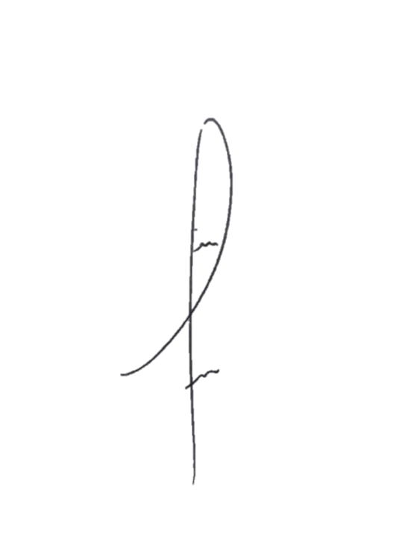
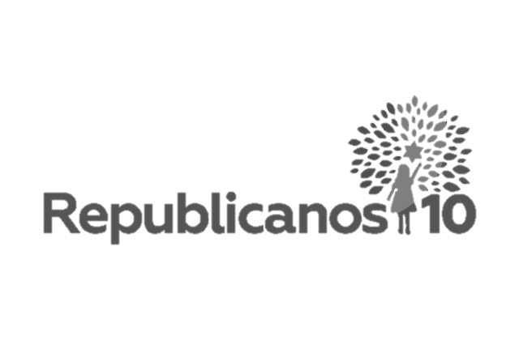
Sala das Sessões Bemvindo Moreira Nery, 09 de fevereiro 2021.

Denis Lucas de Oliveira

